**“Comenzando la unidad 2 ¿A quiénes amamos en este mundo”**

**Asignatura: Lengua y liteartura Curso: 8° año**

**Fecha: 25 al 29 de mayo Docente: Paola Faúndez Pérez**

**Nombre del Alumno: ____________________________________________________________**

**I.- Objetivo de aprendizaje:**

OA 2: Reflexionar sobre las diferentes dimensiones de la experiencia humana, propia y ajena, a partir de la lectura de obras literarias y otros textos que forman parte de nuestras herencias culturales, abordando los temas estipulados para el curso y las obras sugeridas para cada uno.

OA 22: Dialogar constructivamente para debatir o explorar ideas

**II.- Contenido:** género lírico, poemas.

**III.- Objetivo de la clase:** “Introducir y motivar el tema de la unidad activando los conocimientos previos necesarios.”

**IV.- Indicaciones generales:**

1.- Lee comprensivamente y completa todas las actividades.

2.- Escribe con letra clara y legible.

3.- Cada una de las actividades serán evaluadas de manera formativa.

4.- No olvidar escribir tu nombre en el archivo cuando envíes el correo

**V.- Actividad a desarrollar**

* **Activación de conocimientos previos:**
* ¿A quiénes podemos amar?

Respuesta: ______________________________________________________________________________________________________________________________________________________________________________________________

1.- Para comenzar el trabajo en esta unidad, observa las imágenes artísticas y un poema que representan diversas experiencias humanas que se encuentran en el texto del estudiante páginas 10 y 11.

2.- Luego de observar las imágenes responde las siguientes preguntas:

1. Observa la obra “Las tres cantantes” ¿dónde están?, ¿qué cantarán?

________________________________________________________________________________________________________________________________________________________________________________

1. ¿Qué experiencias reflejadas en las obras representan el amor?

________________________________________________________________________________________________________________________________________________________________________________

1. ¿Qué tipo de amor expresa cada obra?

________________________________________________________________________________________________________________________________________________________________________________

* **Aplico**

1. Lee el poema “Definiendo el amor” que se encuentra en la página 12 del texto de estudio.
2. Luego responde en tu cuaderno las preguntas que se encuentran en la página 13.

***Ticket de salida***

* Reflexiona y responde:

1. ¿Cómo evolucionó el concepto de amor que manejaban?

_________________________________________________________________________________________________________________________________________________________________________________________________________________________________________________________________________________

* **Autoevaluación:** Marca con una X la carita de acuerdo a como te sentiste realizando esta guía

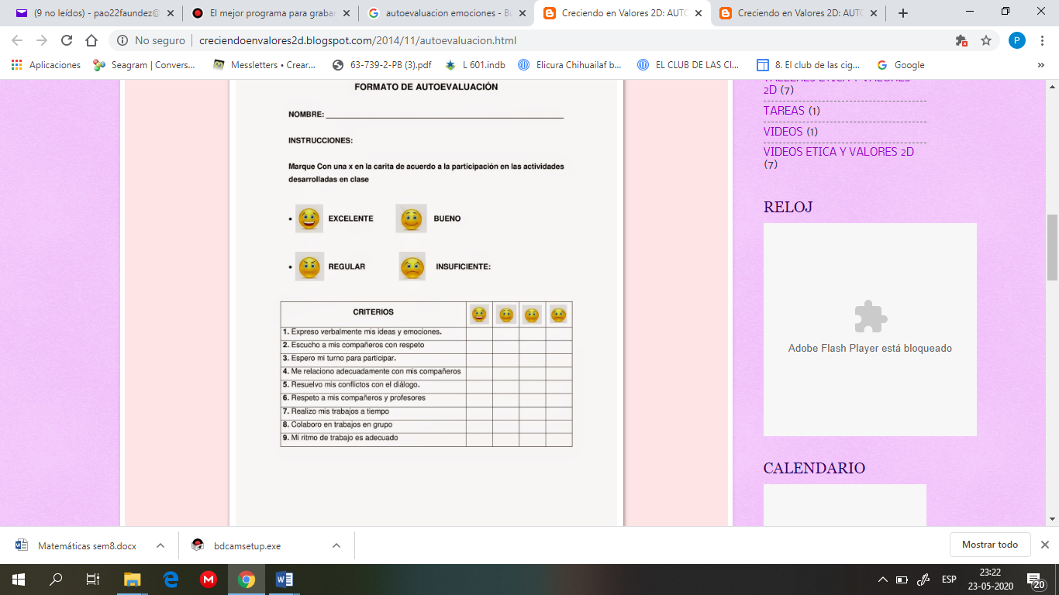

**VI.- Retroalimentación:** Recuerda enviar las actividades realizadas al correo electrónico profepaolafaundez@gmail.com o al whatsapp del curso para retroalimentarte.

**VII.- Fecha de envío:** miércoles 03 de junio a las 14:00 P.M.

**VIII.- Cómo y/o donde enviar:** Tienes tres formas de entregar, elige la que más te acomode

* Enviar fotos al siguiente correo: profepaolafaundez@gmail.com
* Whatsapp del curso
* Entrega en el colegio el día miércoles 03 de junio.